Областное казенное учреждение для детей, нуждающихся в психолого-педагогической, медицинской и социальной помощи
«КУРСКИЙ ОБЛАСТНОЙ ЦЕНТР
ПСИХОЛОГО-ПЕДАГОГИЧЕСКОГО,
МЕДИЦИНСКОГО И СОЦИАЛЬНОГО СОПРОВОЖДЕНИЯ»

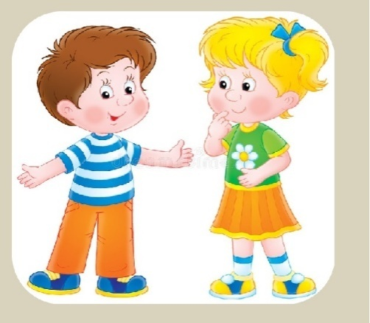
Словесные игры как средство развития речи дошкольника

Составитель:
учитель-логопед Самсонова Ю. Г.

Формирование речи ребенка происходит постепенно. Чем она богаче и правильнее, тем легче ему выражать свои мысли, полноценнее будут и его взаимоотношения с детьми и взрослыми, а, следовательно, успешнее учёба в школе.
Дети с речевыми нарушениями не усваивают общественный опыт спонтанно, потому что у большинства отсутствует интерес к окружающему. Наблюдается значительное отставание в умственном развитии. Наличие речевого дефекта приводит к изменениям в психической сфере, а именно к появлению таких черт как повышенная раздражительность, возбудимость, замкнутость, негативизм, заторможенность, апатичность, психическая истощаемость. Игра помогает облегчить процесс обучения, заинтересовать ребёнка.
Игра занимает особое место в жизни ребёнка. В процессе игры дети быстрее усваивают знания, чем на занятиях. Дети, увлечённые игрой, не замечают того, что они учатся, хотя им приходится сталкиваться с трудностями при решении задач, поставленных в игровой форме. Особую роль в развитии речи ребёнка играют словесные игры, помогающие развивать внимание, мышление, логику. Словесные игры знакомят малыша с окружающим миром, обогащают его словарный запас. Играя со словами, дети учатся образовывать новые слова при помощи приставок и суффиксов, упражняются в словоизменении (предложно – падежные формы).
Для проведения словесных игр не нужно усаживать ребёнка за стол и создавать атмосферу урока. В словесные игры можно играть дома, на прогулке, по дороге, сидя в очереди, в транспорте.
Существует множество словесных игр.
Отгадай предмет по названиям его частей
Цель: активизация словаря, закрепление названий знакомых предметов.
Ход игры:
- дно, стенки, крышка, ручка, носик (чайник)
- голова, туловище, лапы, крылья (птица)
Дай определение словам
Цель: активизация словаря, развитие связной речи, внимания, мышления
Ход игры: я начну, а ты закончи:
Мама (какая?) – добрая, ласковая, строгая….
Праздник (какой?) – веселый, долгожданный …
Назови одним словом
Цель: учить обогащать предметы одним словом, обогащать словарный запас.
Материал: картинки с изображением пианино, скрипки, барабана, пилы, топора, рубанка, швейной машинки, ножниц, иголки и т.д.
Ход игры: сгруппируйте эти предметы. Вопросы: как эти предметы можно назвать одним словом? Почему так можно сгруппировать? Придумай для любой группы свое условное обозначение.
Наоборот
Цель: формировать умение подбирать противоположные по смыслу слова.
Ход игры: я начну, а вы продолжите: Веселый праздник – грустный
Большой подарок – маленький
Светлое небо – …
Чистое платье – …
Хорошее настроение – …
Теплая погода - …
Кто у кого?
Цель: практическое усвоение сложносочиненного предложения с противительным союзом А.
Наглядный материал: предметные картинки с животными и их детенышами.
Ход игры: сначала дети сопоставляют простые предложения типа: «У коровы теленок». Потом по образцу взрослого составляют сложносочиненные предложения по двум парам картинок: «У коровы теленок, а у козы козленок».
Четвертый лишний
Цель: развивать внимание, сообразительность, речь доказательную
Ход игры: послушайте и скажите, какое слово лишнее и почему:
- тарелка, стакан, корова, чашка
- чашка, лиса, медведь, заяц
Ласковые слова
Цель: активизация ласкательных существительных.
Ход игры: все слова, которые вы услышите, давайте будем переделывать в ласковые:
Санки – саночки
Гора – горочка
Зима – зимушка
Шуба – шубка
Шапка – шапочка
Снег – снежок
Что из чего сделано?
Цель: активизировать произношение прилагательных, согласовывать существительное и прилагательное в роде и числе.
Ход игры:
Стакан из стекла – стеклянный
Нож из железа – железный
Чашка из фарфора – фарфоровая
Ваза из хрусталя – хрустальная
Ложка из дерева - …
Сковорода из чугуна - …
Что за предмет?
Цель: учить называть предмет и его описывать.
Ход игры:
Ребёнок вынимает из чудесного мешочка предмет, игрушку, называет его (это мяч). Вначале игрушку описывает взрослый: «Он круглый, синий, с жёлтой полосой и т.д.»
Словесная игра способствует развитию связной, диалогической речи, учит менять тембр, ритм речи, учит согласовывать движения со словами, учит слушать своего собеседника – участника игры.

